Тема: Земля — планета Сонячної системи. Глобус – модель Землі.
Мета: дати дітям поняття про планету Сонячної системи - Землю, ознайомити з розмірами, формою, особливостями руху планети, пояснити процеси, що відбуваються в сонячній системі та на Землі; навчити їх розрізняти півкулі; розвивати уміння користуватися глобусом, атласом, визначати сторони горизонту за небесними світилами; формувати науковий світогляд та продовжувати розвивати мовлення, пам′ять, увагу, спостережливість, мислення; активізувати словниковий запас учнів і вміння робити самостійно висновки;виховувати інтерес до вивчення природничих наук, бережливе ставлення до природи.
Основні поняття і терміни: Сонячна система, Земля, орбіта, полюси, північна й південна півкулі, вісь, екватор.
Методи і методичні прийоми:
- словесний (бесіда, розповідь, пояснення, робота з підручником),
- наочний (демонстрація наочності).
- практичний (робота з глобусами, атласами).
- Технології (« Мозковий штурм», робота в парах, групах, система позначок « Поміч»
Обладнання: фотографії планети Земля, підручник, комп’ютер, глобуси, атлас, телурій.

Хід уроку
- Організаційний момент.
- Повідомлення синоптика.
- Яка надворі пора року?
- Який місяць, день, число?
- Яким є сьогодні небо?
- Які зміни відбулися в неживій природі? Чому?
- Що відбулося в живій природі?
III. Перевірка вивченого матеріалу. ( Тестова робота на комп’ютері)

- Актуалізація опорних знань. Мотивація навчальної діяльності.
1.Відгадування загадок:
1.Якого поля не можна зорати,
На якому полі не можна
Каміння полічити? (Зоряне небо)
2.Хто в році чотири рази переодягається? (Земля)
- Про що ми будемо вести мову на сьогоднішньому уроці?
2.“Мозковий штурм” (фронтальна робота).
планета повітря
життя
Земля
тварини рослини
супутник вода

V. Оголошення теми та завдань уроку.
Сьогодні ми будемо розширювати знання про Сонячну систему та планету - Земля. На нашому уроці ми дізнаємося:
- Форми та розміри Землі.
- Орбіта Землі.
- Вісь Землі, полюси, екватор.
3. Вступна бесіда вчителя з показом ілюстрацій.
З давніх-давен люди задумувалися над тим, яку форму має наша Земля. Одні стародавні народи вважали, що Земля тримається на китах, які плавають інші уявляли Землю, що стоїть на слонах, слони — на черепасі, а черепаха на змії.
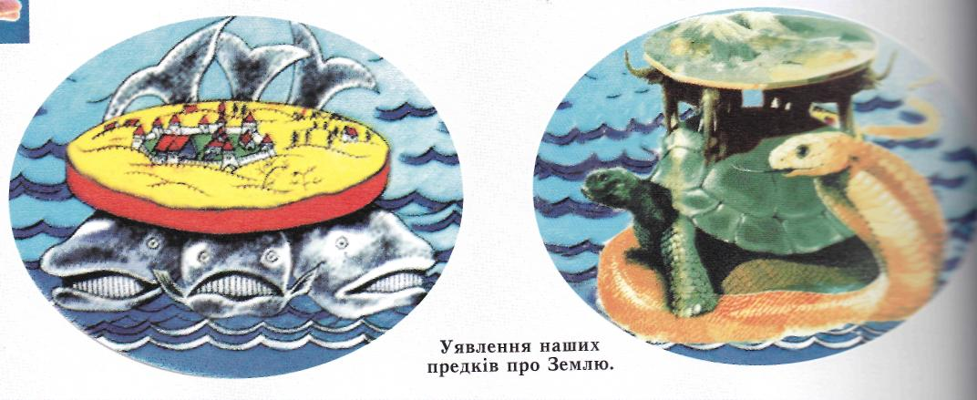

Тепер усім відомо, що Земля — це величезна куля, яка разом з Місяцем обертається навколо Сонця. Також Земля обертається навколо уявної осі, яка проходить через усю Земну кулю і називається віссю Землі. На одному кінці її лежить Північний полюс, на другому — Південний. У районі Північного полюса земна вісь завжди вказує на найбільшу зорю в сузір'ї Малого Воза, тому вона і зветься Полярною зорею.
За своєю будовою Земля нагадує яйце, де жовток - ядро, білок — мантія, а тверда шкаралупа - корою. Зовні Земля оточена повітряною
атмосферою, яка наче хутро захищає нас від холоду Всесвіту. Атмосфера складається з кількох повітряних шарів - поверхів. На першому поверсі тропосфері , живуть люди і тварини, ростуть рослини, літають птахи та створені людьми літаки. До другого поверху - стратосфери — долітають деякі найпотужніші літаки. На третьому поверсі — у верхніх шарах| атмосфери — літають супутники, інші космічні апарати, за допомогою яких людство вивчає Землю та Всесвіт. За межі атмосфери прориваються тільки кораблі, що прямують до інших планет та єдиного супутника Землі - місяця.
Земля — найулюбленіша дочка Сонця, бо тільки тут є життя, яке буяє навколо нас. На інших планетах Сонячної системи його не існує.

4. Робота з глобусом
— Ми з вами, на жаль, не можемо полетіти в космос, вивчати звідти Землю
Тому допоможе нам уявити Землю модель, що зробили вчені, значно зменшив
ши її справжній образ. Цю модель назвали глобусом. Слово глобус у переклад
з латини означає куля. Отже, глобус — це модель Землі. На ньому добре види
розташування та розміри материків, океанів, морів, як вони розміщені на кар
ті, на Землі. На глобусі вода позначена блакитним кольором, а суша — зеленим
жовтим і коричневим.
Отже, що таке глобус?
— Що зображено на глобусі?
— Які кольори переважають на глобусі?
Земля обертається не тільки навколо Сонця, а й навколо своєї осі. Вісь Землі — це уявна лінія, яка проходить через центр Землі і в Північній півкулі спрямована на Полярну Зірку. Точки, в яких кінці земної осі перетинають земну поверхню, — це полюси Землі. (Демонстрування глобуса, земної осі, екватора). Екватор —це уявна лінія, яка проходить на однаковій відстані від полюсів і поділяє Землю на дві півкулі — Північну і Південну. Довжина екватора приблизно дорівнює 40 тис. км.
VI.Фізкультхвилинка
5. Практична робота
Учитель протикає тонкою металевою спицею яблуко так, щоб спиця пройшла через центр. Тепер спиця стала віссю яблука: його можна крутити навколо неї При цьому сама вісь залишається нерухомою.
— Точки, де вісь виходить з яблука, назвемо полюсами, там, де розташований
«хвостик», — Північний, протилежний — Південний. Якщо посередині яблука,
на однаковій відстані від полюсів, провести лінію, отримаємо екватор. Він поділяє нашу Землю на дві частини: Північну і Південну півкулі. Півкуля, на якій находиться Північний полюс, називається Північною, а протилежна — Південною.
6.Робота в групах із глобусами.
— Знайдіть на глобусі Північний і Південний полюси, екватор, Північну та
Південну кулі.
VII. Закріплення набутих учнями знань.
7. Робота з підручником Система позначок “Поміч”.
Читання тексту «Земля — планета Сонячної системи»
Прочитати статтю підручника і зробити позначки. Читаючи текст, діти роблять позначки: «+» - «Я це знав»; «- » - «Я це не знав»; «!» - «Це цікаво».
Перевірка завдання.
- Що нового ви дізналися з підручника?
- Що тебе зацікавило?
- Яка інформація була вже відома?
8. Робота в зошитах.
9.Робота в парах.. Робота на карточках.
З’єднайте лініями правильні твердження

- Модель Землі.  - Уявна лінія, яка проходить на однаковій відстані від полюсів і поділяє Землю на дві півкулі.  - Уявна лінія, яка проходить через центр Землі і в Північній півкулі спрямована на Полярну Зірку.  - Прилад для визначення напрямів сторін горизонту. | екватор;  компас;  глобус.  вісь

10. Відповіді на запитання
- Яку форму має Земля? Як можна довести, що Земля має форму кулі?
- Уявіть, що ви стоїте на березі моря. На горизонті з'явився корабель. Спочатку ви бачите його щогли, трохи згодом — корпус. Чому?
- Як називається природний супутник Землі?
- Що таке глобус? Що означає слово глобус?
- Що зображено на глобусі?
- Скільки полюсів має Земля? Назвіть їх.
- Покажіть на глобусі Північний полюс, Південний полюс. Що таке екватор?
- Покажіть на глобусі Північну і Південну півкулі.
- Яке значення має глобус для людей?
VIII. Підсумок. Домашнє завдання
1) Прочитати статтю «Земля — планета Сонячної системи» ст.79 - 80
2) Дати відповіді на запитання до цього тексту.

